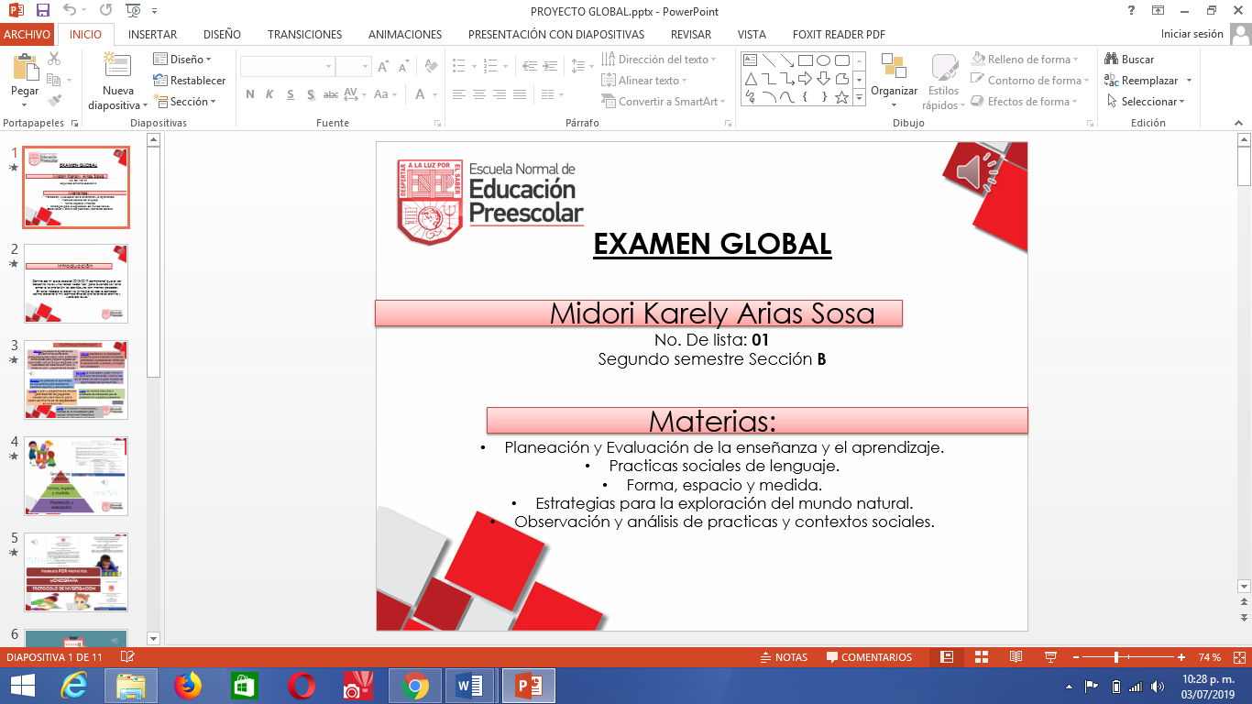

03/JULIO/2019

SALTILLO, COAHUILA DE ZARAGOZA

LINK DEL VIDEO: <https://youtu.be/ovajBZ0gMSY>

